17 февраля 2023

Методические указания МУК 2.6.1.3829-22
"Проведение радиационного контроля при медицинском использовании рентгеновского излучения"
(утв. Федеральной службой по надзору в сфере защиты прав потребителей и благополучия человека 23 декабря 2022 г.)
взамен МУК 2.6.1.3732-21
ББК 51.266

I. Область применения
1.1. Настоящие методические указания (далее - МУК) устанавливают порядок проведения радиационного (дозиметрического) контроля рентгеновского излучения в медицинских организациях и интерпретацию результатов измерений для оценки соответствия условий труда и жизнедеятельности различных групп облучаемых лиц требованиям радиационной безопасности.
1.2. МУК распространяются на измерение значения мощности дозы рентгеновского излучения медицинских рентгеновских аппаратов.
1.3. МУК предназначены для органов и организаций Федеральной службы по надзору в сфере защиты прав потребителей и благополучия человека, а также могут быть использованы организациями, осуществляющими радиационный контроль.
1.4. МУК носят рекомендательный характер.

II. Общие положения
2.1. Дозиметрический контроль проводится в следующих случаях:
- в рамках радиационного контроля (рекомендуется не реже, чем раз в два года) при проведении производственного контроля ¹;
------------------------------
¹ Пункты 8.4, 8.5 СанПиН 2.6.1.1192-03 "Гигиенические требования к устройству и эксплуатации рентгеновских кабинетов, аппаратов и проведению рентгенологических исследований", утвержденных постановлением Главного государственного санитарного врача Российской Федерации от 18.02.2003 N 8 (зарегистрировано Минюстом России 19.03.2003, регистрационный N 4282) (далее - СанПиН 2.6.1.1192-03).
------------------------------
- в рамках внепланового радиационного контроля при изменении условий эксплуатации рентгеновского кабинета (например, изменение назначения кабинета и/или смежных помещений, замена рентгеновской трубки, защитных средств, при аварийных ситуациях).
2.2. Дозиметрический контроль в помещениях различного назначения и на прилегающей территории проводится с целью определения соответствия реальных значений мощностей доз рентгеновского излучения при эксплуатации рентгеновского аппарата значениям допустимой мощности эффективной дозы (далее - ДМД).
2.3. Измерение мощности дозы при проведении дозиметрического контроля проводится:
- в помещении рентгеновского кабинета с расположенным в нем рентгеновским аппаратом ² (например, на рабочих местах персонала);
------------------------------
² Приложение 5 СанПиН 2.6.1.1192-03.
------------------------------
- в смежных помещениях по вертикали и горизонтали с помещением рентгеновского кабинета с расположенным в нем рентгеновским аппаратом (например, кабинет врача, лестничные площадки, коридоры, комнаты ожидания, туалеты, кладовые, помещения сторонних организаций, палаты);
- на территории, прилегающей к помещению рентгеновского кабинета с расположенным в нем рентгеновским аппаратом;
- в больничных палатах при использовании передвижных рентгеновских аппаратов.
2.4. Дозиметрический контроль проводится с соблюдением правил по охране труда.
2.5. Порядок проведения измерений и обработки результатов измерений изложены в главах V и VI соответственно.
2.6. Порядок оценки полученных результатов измерений изложен в главах VII и VIII.

III. Подготовка персонала
3.1. Персонал допускается к проведению измерений при соответствии квалификации сотрудника требованиям, предъявляемым к данному виду работ. К проведению работ, связанных с использованием источников ионизирующего излучения, допускают персонал группы А, прошедший инструктаж по радиационной безопасности, оснащенный индивидуальными дозиметрами и в предусмотренных случаях средствами индивидуальной защиты (например, рентгенозащитный фартук).
Дозиметрический контроль проводит персонал, имеющий опыт радиационного контроля, данного типа медицинского рентгеновского аппарата, освоивший соответствующие методики измерений и обработки полученных результатов и обученный работе со средствами измерения.
3.2. При проведении контроля администрация медицинской организации организует доступ и обеспечивает свободное перемещение сотрудников, осуществляющих контроль, по всем контролируемым помещениям (территории).
3.3. Контроль проводится в присутствии персонала, эксплуатирующего и/или обслуживающего рентгеновский аппарат.

IV. Средства измерений и оборудование
4.1. Мощность дозы измеряют средствами измерения, градуированными в единицах мощности поглощенной дозы в воздухе (далее - МПД) при мощности амбиентного эквивалента дозы (далее мощность амбиентной дозы - МАД).
4.2. Используют средства измерения, предназначенные для измерения мощности дозы рентгеновского излучения, с энергией регистрируемого излучения в диапазоне от 20 кэВ до не менее 250 кэВ.
Допускается применение средств измерений, не уступающих вышеуказанным по метрологическим и техническим характеристикам.
4.3. Используемые средства измерений проходят поверку согласно утвержденной методике. Результаты поверки средств измерений подтверждаются сведениями о результатах поверки средств измерений, включенными в Федеральный информационный фонд по обеспечению единства измерений ³.
------------------------------
³ Федеральный закон от 26.06.2008 N 102-ФЗ "Об обеспечении единства измерений"; приказ Минпромторга России от 31.07.2020 N 2510 "Об утверждении порядка проведения поверки средств измерений, требований к знаку поверки и содержанию свидетельства о поверке".
------------------------------
4.4. Измерения мощности дозы проводят с использованием тканеэквивалентных (водных) фантомов следующих размеров для имитации рассеянного от пациента излучения:
- в рентгенодиагностических кабинетах общего назначения, в рентгенотерапевтических кабинетах, а также при контроле палатных рентгеновских аппаратов - 250 х 250 х 150 мм;
- во флюорографических кабинетах - 250 х 250 х 75 мм;
- в ангиографических кабинетах - 250 х 250 х 225 мм;
- в рентгеностоматологических кабинетах - диаметром 150 и высотой 200 мм;
- в кабинетах маммографии - со штатными фантомами к рентгеновскому аппарату (допускается использование в качестве фантома пакета из пластика объемом 200 мл, заполненного водой);
- в кабинетах компьютерной томографии и остеоденситометрии - со штатными фантомами, входящими в комплект аппарата.

V. Порядок проведения дозиметрического контроля
5.1. Проводят подготовку используемых средств измерений к работе.
5.2. Определяют и фиксируют факторы, которые вносят вклад в неопределенность результата измерений согласно технической документации (далее - ТД) на средство измерения, в месте выполнения измерений, в том числе (но не ограничиваясь) температуру, давление и влажность воздуха, мощность дозы природного фона.
5.3. Контролируемый рентгеновский аппарат подготавливают, к работе:
- устанавливается стандартное значение анодного напряжения ⁴;
------------------------------
⁴ Таблицы 4.1, 9.1 СанПиН 2.6.1.1192-03.
------------------------------
- устанавливается значение силы анодного тока не менее 2 мА (для рентгеновских аппаратов, у которых отсутствует техническая возможность использования анодного тока не менее 2 мА, устанавливается максимально возможный анодный ток в соответствии с ТД на аппарат);
- устанавливается значение экспозиции, позволяющее провести измерения рентгеновского излучения согласно ТД используемого средства измерения при выполнении требований, указанных в пп. 5.18 - 5.19;
- устанавливается количество фильтров и общая толщина фильтрации, соответствующие выбранным значениям уставок согласно ТД на аппарат;
- располагаются фантомы на месте пациента.
5.4. На приемнике изображения устанавливают с помощью диафрагмы, входящей в состав контролируемого рентгеновского аппарата, световое поле таким образом, чтобы пучок рентгеновского излучения полностью перекрывался фантомом.
5.5. Дозиметрический контроль проводится:
- в помещении рентгеновского кабинета с расположенным в нем рентгеновским аппаратом ⁵ (например, на рабочих местах персонала) согласно п. 5.6;
------------------------------
⁵ Приложение 5 СанПиН 2.6.1.1192-03.
------------------------------
- в смежных помещениях по вертикали и горизонтали с помещением рентгеновского кабинета с расположенным в нем рентгеновским аппаратом (например кабинет врача, лестничные площадки, коридоры, комнаты ожидания, туалеты, кладовые, помещениях сторонних организаций, палаты) и на территории, прилегающей к помещению рентгеновского кабинета с расположенным в нем рентгеновским аппаратом, согласно пп. 5.10 - 5.13;
- в больничных палатах при использовании передвижных рентгеновских аппаратов согласно п. 5.16.
5.6. При дозиметрическом контроле в помещениях рентгеновского кабинета, где расположены хирургические, флюорографические, маммографические, дентальные и другие специализированные медицинские рентгеновские аппараты, измерения проводят на рабочих местах, т.е. на участках фактического нахождения персонала во время проведения рентгенологических процедур с использованием стационарных и передвижных средств защиты, а также в смежных помещениях, согласно пп. 5.10 - 5.13.
5.7. Дозиметрический контроль на рабочих местах персонала по п. 5.6, находящихся в помещении рентгеновского кабинета с расположенным в нем рентгеновским аппаратом, проводится на участках размерами 60 х 60 см при вертикальном и горизонтальном положениях поворотного стола-штатива.
5.8. При дозиметрическом контроле во флюорографических кабинетах по п. 5.6, не оборудованных комнатой управления, измерения проводят на расстоянии 20 см от поверхности защитной кабины, флюорографической камеры и на расстоянии 60 см от кожуха рентгеновской трубки. Расстояние между точками измерений в горизонтальной плоскости выбирают не более 50 см.
5.9. Измерения по п. 5.7 и п. 5.8 проводят в точках, расположенных на следующих высотах над уровнем пола:
- голова - шея человека в положении стоя - 160 см 20 см;
- грудь человека в положении стоя - 120 см 20 см;
- нижняя часть живота, гонад человека в положении стоя - 80 см 20 см;
- ноги человека в положении стоя - 30 см 20 см.
Измерения в каждой точке осуществляются согласно пп. 5.17 - 5.19.
5.10. В помещениях, смежных с помещением рентгеновского кабинета с расположенным в нем рентгеновским аппаратом, измерения проводят при реально используемом направлении прямого пучка рентгеновского излучения:
- в помещениях, расположенных над помещением рентгеновского кабинета с расположенным в нем рентгеновским аппаратом, - на высоте 80 см от пола в точках прямоугольной сетки с шагом 1 - 2 м;
- в помещениях, расположенных под помещением рентгеновского кабинета с расположенным в нем рентгеновским аппаратом, - на высоте 120 см от пола в точках прямоугольной сетки с шагом 1 - 2 м;
- в помещениях, смежных по горизонтали, и вдоль наружной стены помещения рентгеновского кабинета с расположенным в нем рентгеновским аппаратом - вплотную к стенам на высоте 100 20 см по всей длине стены с шагом 1 - 2 м.
Измерения в каждой точке осуществляются согласно пп. 5.17 - 5.19.
5.11. Измерения проводятся на стыках защитных ограждений, у дверных проемов, смотровых окон и отверстий технологического назначения по центру каждой стороны объекта при длине стороны менее 2 м или с шагом 1 - 2 м по каждой стороне объекта при длине стороны более 2 м.
5.12. При дозиметрическом контроле в рентгенотерапевтических кабинетах измерения проводят только" в помещениях и на территории, смежных с помещением рентгенотерапевтического кабинета с расположенным в нем рентгеновским аппаратом согласно п. 5.10, 5.11.
5.13. При дозиметрическом контроле в жилых помещениях, смежных с рентгеностоматологическим кабинетом, измерения проводят:
- внутри кабинетов вплотную к внутренним поверхностям стационарных средств радиационной защиты (например, стен, межэтажных перекрытий), смежных с жилыми помещениями, за дополнительными стационарными ограждениями, предусмотренными в проектной документации на рентгеностоматологический кабинет (например, защитными перегородками, подвесными защитными потолками) и не расположенными неразрывно со стационарными средствами радиационной защиты, смежными с жилыми помещениями.
- внутри кабинетов вплотную к внутренним поверхностям стационарных средств радиационной защиты (например, стен, межэтажных перекрытий), смежных с жилыми помещениями, с нанесенными слоями дополнительных стационарных средств радиационной защиты (например, баритовой штукатуркой, рентгенозащитными плитами, свинцовыми листами), предусмотренными в проектной документации на рентгеностоматологический кабинет и расположенными неразрывно со стационарными средствами радиационной защиты, смежными с жилыми помещениями.
5.14. Измерения по п. 5.13 проводят:
- для горизонтально расположенных стационарных средств радиационной защиты, смежных с жилыми помещениями (например, пол, потолок) в точках прямоугольной сетки с шагом 1 - 2 м;
- для вертикально расположенных стационарных средств радиационной защиты, смежных с жилыми помещениями (например, стены) в точках на высоте 100 20 см по всей длине стационарного средства радиационной защиты с шагом 1 - 2 м.
5.15. Измерения по п. 5.13 могут быть проведены с использованием вспомогательного оборудования, позволяющего располагать средство измерения на необходимой высоте (например, штативы, телескопические ручки).
5.16. При дозиметрическом контроле в палатах, в которых проводят рентгенологические исследования с использованием передвижных рентгеновских аппаратов, проводят измерения на рабочем месте персонала в точках согласно п. 5.9. Рекомендуется дополнительно проводить измерения в точках, соответствующих геометрическому центру верхней поверхности кроватей (коек) других пациентов.
5.17. Измерения МПД или МАД рентгеновского излучения проводят в соответствии с ТД на используемое средство измерения.
5.18. Если средством измерения вычисляются среднее значение результата измерения и коэффициент вариации и(или) статистическая погрешность, то результат измерения МПД , или МАД, (10), считывают с табло, когда коэффициент вариации и(или) статистическая погрешность станет меньше 10 %.
5.19. Если средством измерения не вычисляются среднее значение результата измерения и коэффициент вариации и(или) статистическая погрешность, то регистрируют не менее четырех показаний средства измерений МПД, , или МАД, .

VI. Обработка измерений
6.1. В качестве измеренного значения мощности дозы в воздухе в каждой точке измерения, выбранной согласно пп. 5.6 - 5.16, принимают:
- среднее арифметическое значение из n измерений МПД, , полученных согласно п. 5.19, определенное по формуле (1) в каждой из измеряемых точек по пп. 5.9 - 5.14:
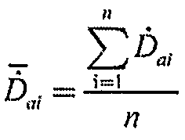;
(1)
- среднее значение МПД, , полученное согласно п. 5.18, определенное по формуле (2) в каждой из измеряемых точек по пп. 5.9 - 5.14:
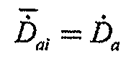;
(2)
- среднее арифметическое значение из n измерений МАД, , полученных согласно п. 5.19, определенное по формуле (3) в каждой из измеряемых точек по пп. 5.9 - 5.14:
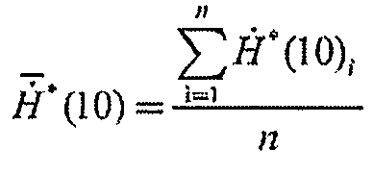;
(3)
- среднее значение МАД, , полученное согласно п. 5.18, определенное по формуле (4) в каждой из измеряемых точек по пп. 5.9 - 5.14:
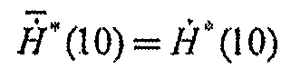.
(4)
6.2. Среднее квадратическое отклонение среднего арифметического (далее - СКО среднего) результата измерений, S, %, для дозиметров, измеряющих МПД и МАД, рассчитывают по формулам (5, 6):
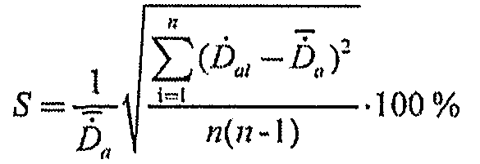
(5)
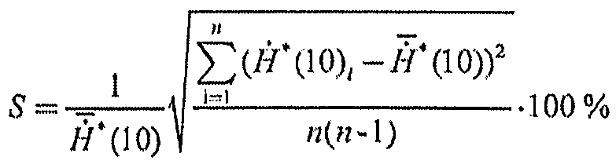
(6)
Для дозиметров, индицирующих коэффициент вариации и(или) статистическую погрешность результата измерений, можно считать, что СКО среднего равно коэффициенту вариации и(или) статистической погрешности.
6.3. Стандартную неопределенность, обусловленную источниками, имеющими случайный характер, %, принимают равной среднему квадратическому отклонению S, %, рассчитанному по формулам (5) или (6):
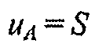
(7)
6.4. Стандартную неопределенность, обусловленную присутствием не исключенных остатков систематических погрешностей, %, вычисляют по формуле:
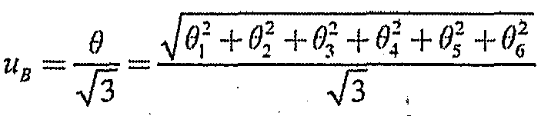, где
(8)
- границы систематической погрешности результата измерения для Р = 0,95, состоящей из:
- основная относительная погрешность согласно ТД на используемое средство измерения, %;
- дополнительная относительная погрешность, вызванная энергетической зависимостью, или погрешность определения поправочного множителя, зависящего от энергии излучения, определенная при поверке, %;
- дополнительная относительная погрешность, обусловленная анизотропией чувствительности средства измерения в пределах углов 90, % (из ТД на используемое средство измерения);
- дополнительная относительная погрешность, вызванная отличием температуры воздуха от указанной в ТД на используемое средство измерения;
- дополнительная относительная погрешность, вызванная отличием влажности воздуха от указанной в ТД на используемое средство измерения;
- дополнительная относительная погрешность, вызванная отличием спектра излучения при калибровке (поверке) дозиметра и при проведении измерений, ( = 5 - 8 %).
6.5. Рассчитывают суммарную стандартную неопределенность, %, по формуле:
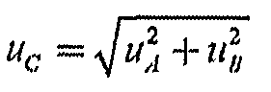
(9)
6.6. Вычисляют расширенную неопределенность, %, для доверительной вероятности Р = 0,95 по формуле:
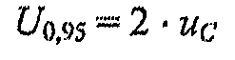
(10)
6.7. Рассчитывают абсолютную расширенную неопределенность по формуле:
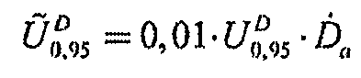, 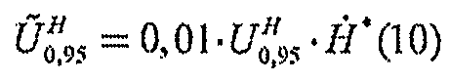
(11)
6.8. Результаты измерений заносят в протокол измерений в виде:
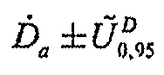, 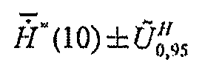
6.9. Рекомендуемая форма протокола дозиметрического контроля представлена в приложении к настоящим МУК.

VII. Оценка результатов измерений
7.1. На основании измеренных значений МПД, и - МАД, 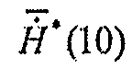, рассчитывают приведенное к номинальной рабочей нагрузке рентгеновского аппарата значение МПД, , с учетом консервативного подхода к оценке мощности эффективной дозы по формулам (12, 13):

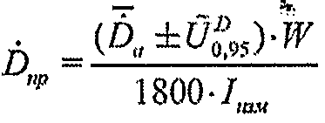, мкГ/ч, или
(12)
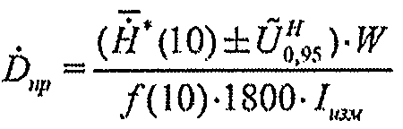, мкГ/ч, где
(13)
W - недельная рабочая нагрузка рентгеновского аппарата, ⁶;
------------------------------
⁶ Таблицы 4.1, 9.1 СанПиН 2.6.1.1192-03.
------------------------------
1800 - время работы персонала группы А, мин./нед.;
- значение тока, установленное во время измерения, мА;
f(10) - коэффициент перехода от МАД, , к МПД, , Зв/Гр, равный 0,6 для маммографических рентгеновских аппаратов и 1,5 для всех остальных рентгеновских аппаратов.
7.2. Для оценки результатов дозиметрического контроля мощности дозы на рабочих местах персонала, находящихся непосредственно в помещении рентгеновского кабинета с расположенным, в нем рентгеновским аппаратом, полученных согласно п. 5.6, значение приведенной мощности эффективной дозы , оценивают на по формуле (14):
, мкЗв/ч, где
(14)
, , , - приведенные к номинальной рабочей нагрузке рентгеновского аппарата значения МПД, рассчитанные на основе измеренных значений на уровнях головы (160 см), груди (120 см), низа живота (80 см) и ног (30 см) от пола соответственно;
, , , - взвешивающие тканевые коэффициенты, полученные исходя из суммы значений тканевых коэффициентов w _{r} на уровнях головы, груди, низа живота и ног, отн. ед. , , , принимаются равными 0,15; 0,3; 0,5 и 0,05 соответственно.
- коэффициент перехода от МПД к мощности эффективной дозы, равный 0,5 Зв/Гр.
7.3. Для оценки результатов дозиметрического контроля мощности дозы в помещениях, смежных с помещением рентгеновского кабинета с расположенным в нем рентгеновским аппаратом, на стыках защитных ограждений, у дверных проемов, смотровых окон и отверстий технологического назначения, полученных согласно п. 5.10 и(или) п. 5.11, учитывая, что в этих условиях облучение тела человека относительно равномерно, значение приведенной мощности эффективной дозы оценивают по формуле (15):
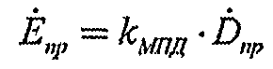, мкЗв/ч, где
(15)
- коэффициент перехода от МПД к мощности эффективной дозы, равный 0,5 Зв/Гр.
7.4. Для оценки результатов дозиметрического контроля мощности дозы в жилых помещениях, смежных с рентгеностоматологическим кабинетом, полученных согласно п. 5.13:
- внутри кабинетов вплотную к внутренним поверхностям стационарных средств радиационной защиты (например, стен, межэтажных перекрытий), смежных с жилыми помещениями, за дополнительными стационарными ограждениями, предусмотренными в проектной документации на рентгеностоматологический кабинет и не расположенными неразрывно со стационарными средствами радиационной защиты (например, стенами, межэтажными перекрытиями), смежными с жилыми помещениями, значение приведенной мощности эффективной дозы оценивают на основе измерений МПД или МАД по формулам (15);
- внутри кабинетов вплотную к внутренним поверхностям стационарных средств радиационной защиты (например, стен, межэтажных перекрытий), смежных с жилыми помещениями, с нанесенными слоями дополнительных стационарных средств радиационной защиты (например, баритовой штукатуркой, рентгенозащитными плитами, свинцовыми листами), предусмотренными в проектной документации на рентгеностоматологический кабинет и расположенными неразрывно со стационарными средствами радиационной защиты (например, стенами, межэтажным перекрытиями), смежными с жилыми помещениями, значение приведенной мощности эффективной дозы оценивают на основе измерений МПД или МАД с учетом коэффициента ослабления рентгеновского излучения нанесенными слоями дополнительной защиты (например, баритовой штукатуркой, рентгенозащитными гагатами, свинцовыми листами) по формулам (16):
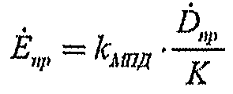, мкЗв/ч, где
(16)
- коэффициент перехода от МПД к мощности эффективной дозы, равный 0,5 Зв/Гр;
K - коэффициент ослабления рентгеновского излучения нанесенными слоями дополнительной защиты, отн. ед.
Численные значения коэффициентов ослабления для слоев дополнительных стационарных средств радиационной защиты берут из проектной документации на рентгеностоматологический кабинет.
7.5. Для оценки приведенной мощности эффективной дозы используются максимальные значения приведенной к номинальной рабочей нагрузке рентгеновского аппарата МПД, , рассчитанные по п. 7.1 на данном рабочем месте, в смежном помещении или прилегающей территории.
7.6. При наличии в рентгеновском кабинете нескольких рентгеновских аппаратов измерения проводят последовательно во время работы каждого из них, приводят результаты измерений к номинальной рабочей нагрузке каждого аппарата и вычисляют приведенную мощность эффективной дозы для каждого аппарата. Полученные значения приведенной мощности эффективной дозы для каждого аппарата суммируют.

VIII. Критерии соответствия объекта радиационного контроля нормативным требованиям
8.1. Полученное по результатам оценки значение приведенной мощности эффективной дозы (пп. 7.1 - 7.4) сравнивают по абсолютной величине с величинами допустимой мощности дозы ДМД в помещениях различного назначения ⁷.
------------------------------
⁷ Таблица 4.2 СанПиН 2.6.1.1192-03.
------------------------------
8.2. Объект контроля признается соответствующим требованиям радиационной безопасности при выполнении соотношения (17):
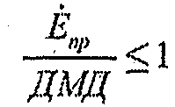.
(17)
Приложение
к МУК 2.6.1.3829-22
(рекомендуемый образец)
Пример протокола дозиметрического контроля
ПРОТОКОЛ N ______ от "__" ________ 20__ г.
Наименование организации ________________________________________________
Адрес ____________________________ Корпус ______ Этаж ____ Комната ______
Назначение кабинета ________________________ Телефон ____________________
Аппарат _________________________________________________________________
Анодное напряжение _____________ кВ Общий фильтр ________________________
Дополнительный фильтр ______________ мм Al и (или) Cu.
Измерения проводились с тканеэквивалентным фантомом:
дозиметром типа _____ N ______, свидетельство о поверке N _____ от ______
Чертеж кабинета  (размещение оборудования) |  |  |  |  |  |  |  |  |  |  | Смежные с кабинетом помещения
 |  |  |  |  |  |  |  |  |  |  | Над кабинетом ________________________
 |  |  |  |  |  |  |  |  |  |  | Под кабинетом ________________________
 |  |  |  |  |  |  |  |  |  |  | За стеной А __________________________
 |  |  |  |  |  |  |  |  |  |  | За стеной Б __________________________
 |  |  |  |  |  |  |  |  |  |  | За стеной В __________________________
 |  |  |  |  |  |  |  |  |  |  | За стеной Г __________________________
 |  |  |  |  |  |  |  |  |  |  | За стеной Д __________________________
Результаты (при рабочей нагрузке W = __ )
N точки изм. | Наименование места измерения |  | Направление излучения | I _{изм}, мА | Мощность дозы |  |  |  | ДМД мкГр/ч | Примечание
 |  |  |  |  | , мкГр , мкЗв | U(0,95), мкГр/ч, мкЗв/ч | , мкГр/ч | , Зв/ч
1 | 2 |  | 3 | 4 | 5 | 6 | 7 | 8 | 9 | 10
Помещения, смежные с помещением рентгеновского кабинета с расположенным в нем рентгеновским аппаратом
1 | Над кабинетом
2 | Под кабинетом
3 | За стеной А | Стена
4 |  | Окно
5 |  | Дверь
6 | За стеной Б | Стена
7 |  | Окно
8 |  | Дверь
9 | За стеной В | Стена
10 |  | Окно
11 |  | Дверь
12 | За стеной Г | Стена
13 |  | Окно
14 |  | Дверь
15 | За стеной Д | Стена
16 |  | Окно
17 |  | Дверь
Помещение рентгеновского кабинета с расположенным в нем рентгеновским аппаратом
Рабочее место врача-рентгенолога
19 | Голова |  | Вертик.
20 |  |  | Гориз.
21 | Грудь |  | Вертик.
22 |  |  | Гориз.
23 | Живот |  | Вертик.
24 |  |  | Гориз.
25 | Ноги |  | Вертик.
26 |  |  | Гориз.
Всего |  |  | Вертик. | Рассчитанное значение
 |  |  | Гориз.
Измерения проводили: ____________________________________________________
(должность, фамилия, инициалы, подпись)
При измерениях присутствовали: __________________________________________
(должность, фамилия, инициалы, подпись)

Библиографические ссылки
1. Федеральный закон от 30.03.1999 N 52-ФЗ "О санитарно-эпидемиологическом благополучии населения".
2. Федеральный закон от 21.11.2011 N 323-ФЗ "Об основах охраны здоровья граждан в Российской Федерации".
3. Федеральный закон от 26.06.2008 N 102-ФЗ "Об обеспечении единства измерений".
4. Федеральный закон от 28.12.2013 N 412-ФЗ "Об аккредитации в национальной системе аккредитации".
5. Федеральный закон от 09.01.1996 N 3-ФЗ "О радиационной безопасности населения".
6. СП 2.6.1.2612-10 "Основные санитарные правила обеспечения радиационной безопасности (ОСПОРБ-99/2010)".
7. СанПиН 2.6.1.2523-09 "Нормы радиационной безопасности (НРБ-99/2009)".
8. СанПиН 2.6.1.1192-03 "Гигиенические требования к устройству и эксплуатации рентгеновских кабинетов, аппаратов и проведению рентгенологических исследований".
9. Приказ Минпромторга России от 31.07.2020 N 2510 "Об утверждении порядка проведения поверки средств измерений, требований к знаку поверки и содержанию свидетельства о поверке".
10. Приказ Минздрава России от 15.08.2012 N 89н "Об утверждении Порядка проведения испытаний в целях утверждения типа средств измерений, а также перечня медицинских изделий, относящихся к средствам измерений в сфере государственного регулирования обеспечения единства измерений, в отношении которых проводятся испытания в целях утверждения типа средств измерений".
11. ГОСТ 8.087 "Установки дозиметрические рентгеновского и гамма-излучений эталонные. Методика поверки по мощности экспозиционной дозы мощности кермы в воздухе".
12. Публикация 60 МКРЗ. Рекомендации Международной Комиссии по Радиологической Защите 1990 года: пер. с англ. / под общ. ред. И.Б. Кеирим-Маркуса. М.: Энергоатомиздат, 1994. 208 с.
13. ICRP Publication 75. General Principles for the Radiation Protection of Workers. - Ann ICRP Vol 27(1), 1997.

Термины и определения
Для целей настоящей методики использованы следующие понятия:
Контроль радиационный - радиационные измерения, выполняемые для получения информации о радиационной обстановке в организации, в окружающей среде и об уровнях облучения людей, с целью определения степени соблюдения установленных норм (включая непревышение установленных уровней) или с целью наблюдения за состоянием объекта (включает в себя дозиметрический и радиометрический контроль).
Контроль дозиметрический - измерение мощности дозы излучений в местах производственной деятельности человека, определение эффективных или эквивалентных индивидуальных и коллективных доз от различных источников ионизирующего излучения для сопоставления с установленными нормативами облучения и контрольными уровнями.
Рентгеностоматологический кабинет - стоматологический кабинет, в котором также используется стационарное или портативное рентгеновское оборудование (как правило, рентгеновский аппарат для интраоральной рентгенографии в настенном исполнении, с фиксацией на стоматологической установке или в портативном варианте). В качестве детектора может использоваться как цифровое оборудование (радиовизиограф, фосфорные пластины и сканер для оцифровки), так и рентгеновская пленка.

